Prueba Tobera _
Decidí poner la tobera a la prueba con un motor de Kn/Sorbitol y los resultados fueron favorables. Desgraciadamente, el sistema hidráulico del banco de pruebas para evaluar el desempeño del motor se rompió en la prueba anterior, aun así, las imágenes y el video atestiguan su buen funcionamiento.
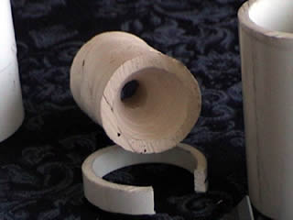
Parámetros motor KNO3 - Sorbitol
Material - | 1.5" PVC Sch 40
Diámetro interno - | 38 mm = 1.5"
Longitud motor - | 380 mm = 14.96"
Segmentos Bates(5) - | 75 mm = 2.95"
Diámetro corazón - | 12.7 mm = 0.5"
Diámetro garganta - | 11.07 mm = 0.43"
Presion - | 707 Psi = 4.88 MPa
Empuge máximo - | 148 lb = 659 N
Empuge promedio - | 129 lb = 575 N
Duración motor - | 1.5 sec.
Impulso Total - | 865 N
Peso combustible - | 0.668 Kg. = 1.47 lb
Clase - | J
Kn - | 260

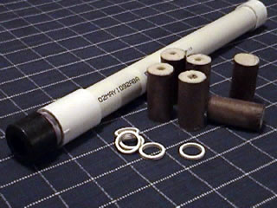 | 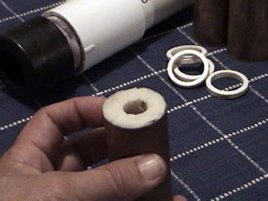
En el motor de prueba se agregó un sexto segmento como carga de retardo o señal de humo. Nótese que este segmento no tiene corazón.
El propelente se moldeo en cartulina y la cámara de combustión se aisló con gaucho o hule.
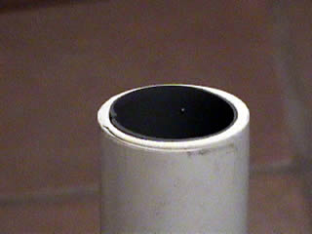
Este es el video de la prueba.
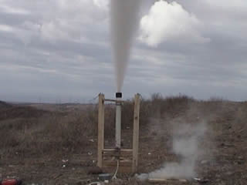 | knsorb.mpg (359 Kb)  knsorb.mov (1.51 Mb)
Así quedo la tobera después de la prueba.
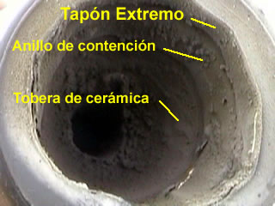
Todo enterito sin aparente fallas o erosion.
